

V sobotu 20. 8. 2022

pořádá KČT, odbor TJ Nový Jičín
zájezd: SLEZSKÁ HARTA,
UHLÍŘSKÝ VRCH

Čas odjezdu a nástupní místo: Nový Jičín, u Lidlu: 7:45 hodin

Program zájezdu:

1) parkoviště Razová – přírodní památka Razovské tufity – Lávový proud u Meziny – Venušina sopka – Mezina, kostel – Moravskoslezský Kočov - Uhlířský vrch – křížovou cestou na parkoviště Uhlířský vrch 19 km ( ↑ 375 m, ↓ 302 m, 6 hodin)

2) jako trasa 1, ale zkrátit o 4 km využitím našeho autobusu na trase Mezina, kostel – Moravskoslezský Kočov, zast. Pokračovat pěšky Uhlířský vrch – křížovou cestou na parkoviště Uhlířský vrch 15 km ( ↑ 311 m, ↓ 234 m, 5 hodin)

3) vynechat Razovské tufity, dojet busem až k zastávce Mezina,U lomu. Jít na Lávový proud u Meziny, zpět Mezina,U lomu, po naučné stezce k Venušině sopce, pak zpět k zast. Mezina, kostel. Naším busem dojet na Moravskoslezský Kočov, zast. Pokračovat pěšky Uhlířský vrch – křížovou cestou na parkoviště Uhlířský vrch 7,6 km ( ↑ 253 m, ↓ 156 m, 3,5 hodiny)

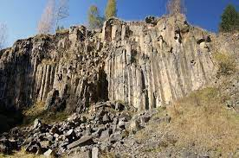

Cena zájezdu: členové KČT, děti: 290 Kč

hosté: 320 Kč

Cena zahrnuje dopravu, mapu do dvojice.

PLATBA: zaplatit do 8.8.2022

Platba na účet – 2400825190/2010
VS: 220820, popis: jméno a Slezská Harta

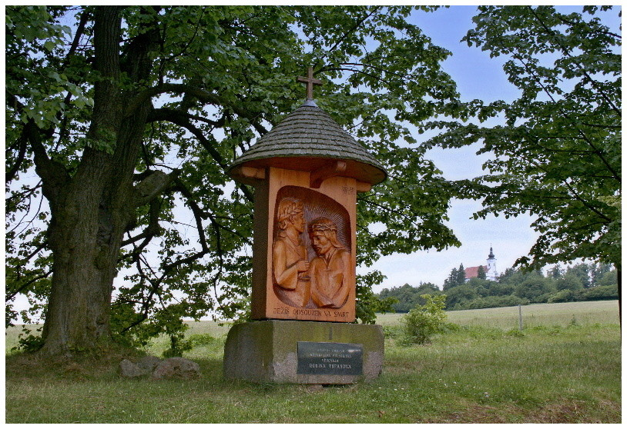
Doporučujeme: dobrou obuv, turist. hůlky,
průkaz KČT na uplatnění případných slev.

Účast na zájezdu je na vlastní nebezpečí.

Návrat okolo 19:00 hodin do Nového Jičína.

Přihlášky: Ivana Klimčíková - Tel. 736 150 318, Mail: klimcikova@centrum.cz

